Издательский Центр РусАльянс Сова
Проект Старт 2.0
Проект Интеллектуальное развитие молодых ученых
Информационная поддержка: Наука и образование on-line
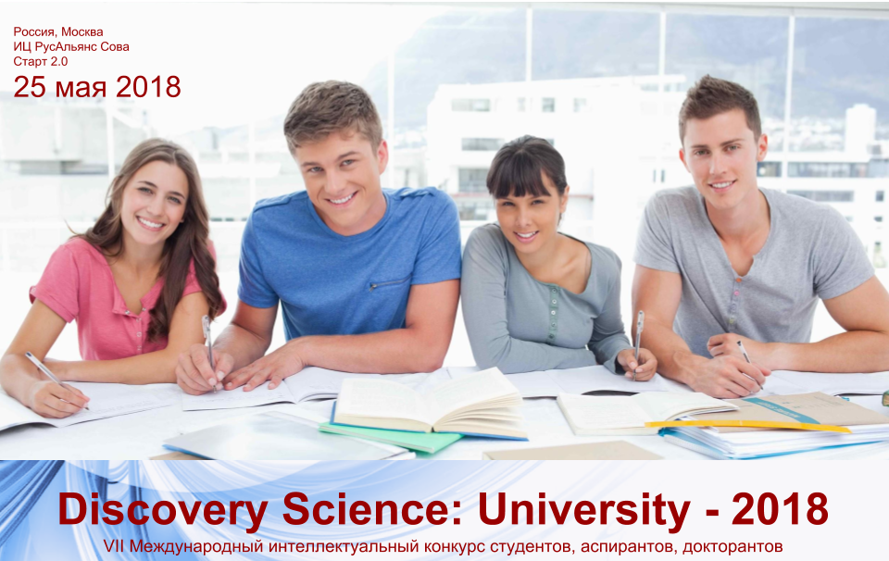

Код конкурса: DS-2018-02

Конкурс проводится по уровням обучения, направлениям, номинациям и формам предоставления проектов. Каждый участник соревнуется на своем уровне обучения, в одном и/или нескольких направлениях и номинациях.
Итоги конкурса подводятся в соответствие с графиком событий конкурса. По результатам конкурса всем участникам высылаются сертификаты участников, победителям и призерам - дипломы за 1, 2 и 3 место. По итогам конкурса отбираются 3 лучших проекта среди всех участвующих в конкурсе. Авторам этих проектов вручаются денежные подарки: 1-й - 5000 руб., 2-й - 3000 руб., 3-й - 2000 руб.
График событий конкурса:
20.03-20.05.2018 - регистрация участников конкурса, прием конкурсных проектов
21.05-15.06.2018 - экспертная оценка конкурсных проектов
16.06-23.06.2018 - отправка сертификатов участников и дипломов победителей и призеров

Участвуйте в конкурсе
К участию в конкурсе приглашаются студенты, бакалавры, магистранты, аспиранты, ординаторы, докторанты высших учебных заведений:

Уровни обучения | Направления
0 ступень - среднее профессиональное образование  I ступень - бакалавриат, специалитет  II ступень - магистратура  III ступень - аспирантура, ординатура  IV ступень - докторантура | - Физико-математические науки - Химические науки - Биологические науки - Технические науки - Сельскохозяйственные науки - Исторические науки и археология - Экономические науки - Философские науки - Филологические науки - Юридические науки - Педагогические науки - Медицинские науки - Искусствоведение - Психологические науки - Социологические науки - Политология - Культурология - Науки о Земле

Участвуйте в номинациях конкурса

- Практический проект
  - Разработка проекта, который можно использовать в реальной жизни
- Исследовательский проект
  - Выдвижение первоначальной гипотезы и проверка ее с помощью исследовательских методов
- Информационный проект
  - Сбор, анализ и представление информации о каком-либо объекте, явлении
- Творческий проект
  - Разработка сценариев, коллажей, рисунков, музыкальных произведений и т.п.

Высылайте проекты в следующих формах
Номинации | Форма
Практический проект | Курсовая работа, выпускная квалификационная работа, статья, тезисы, эссе, реферат, доклад, презентация, бизнес-план, видеофильм, Web-сайт, макет, рисунок, фотография и др.
Исследовательский проект | Курсовая работа, выпускная квалификационная работа, автореферат, статья, тезисы, реферат, доклад, презентация, отчет по результатам исследований, монография, препринт и др.
Информационный проект | курсовая работа, выпускная квалификационная работа, статья, тезисы, эссе, реферат, доклад, презентация, видеофильм, видеоклип, Web-сайт, рисунок, фотография и др.
Творческий проект | Курсовая работа, выпускная квалификационная работа, статья, тезисы, эссе, реферат, доклад, презентация, эскиз, макет, музыкальное произведение, видеоклип, видеофильм, Web-сайт, рисунок, фотография и др.

1. Ознакомьтесь с условиями участия в конкурсе
Проект оформляется в соответствующей форме и формате.
Форма | Формат
Курсовая работа, выпускная квалификационная работа, автореферат, статья, эссе, реферат, доклад, отчет по результатам исследований, монография, препринт, бизнес-план | doc, docx, pdf и др.
Презентация | ppt, pptx, pdf и др.
Видеофильм, видеоклип | Avi и др.
Музыкальное произведение | mp3
Рисунок, эскиз, макет, фотография | jpeg, gif, png
В электронном варианте конкурсные проекты, анкеты участников, заявление должны быть в отдельных файлах. В названии файла укажите фамилию первого конкурсанта и слова «Конкурсный проект», «Анкета», «Заявление», н-р: Иванов_Конкурсный проект; Иванов_Анкета, Иванов_Заявление. Допустимо использование-архиваторов (ZIP, RAR).

2. Оформите анкету участника конкурса
Информация | Пример
Сведения об участнике  - Фамилия Имя (полностью) участника/участников  - E-mail участника/участников  - Представляемая организация  - Уровень обучения | Сведения об участнике  - Иванов Артем Александрович  - ivanov@mail.ru  - Московский государственный университет  - Бакалавриат
Сведения о конкурсе и конкурсной работе  - Код и название конкурса  - Направление  - Номинация конкурса  - Форма конкурсной работы  - Название конкурсной работы | Сведения о конкурсе и конкурсной работе  - Discovery Science: University - 2018  - Физико-математические науки  - Исследовательский проект  - Презентация  - Качественная теория систем дифференциальных уравнений
Сведения о руководителе  - Ф.И.О. руководителя  - Ученая степень, звание, должность руководителя  - E-mail руководителя | Сведения о руководителе  - Смирнова Раиса Сергеевна  - к.ф-м.н., доцент кафедры высшей математики  - smirnova@mail.ru
Дополнительные сведения  - Ф.И.О. получателя  - Почтовый адрес с указанием индекса, по которому будут высланы сертификаты участников и дипломы победителей  - Сумма, № и дата платежного поручения, подтверждающего оплату организационного взноса | Дополнительные сведения  - Иванов Артем Александрович  - 111528, г. Москва, ул. Краснопресненская, д.1, кв. 12.  - 699 руб. Операция №11 от 10.04.2018

3. Для участия в конкурсе
- Пройдите on-line регистрацию на сайте конкурса http://indexrost.ru
- Вышлите на адрес электронной почты konkurs@indexrost.ru (Тема письма: Ф.И.О. участника):
- Конкурсный проект в электронном виде, оформленный в соответствии требованиям;
- Анкету участника(-ов);
- Заявление(-я) о согласии на обработку персональных данных, подписанное участником(-ами) (скан или фото);
- Подтверждение об оплате (скан квитанции об оплате).
Формы анкеты участника и заявления о согласии на обработку персональных данных можно скачать на сайте конкурса.
Конкурсные проекты принимаются до 24:00 МСК 25 мая 2018 г.

4. Оплатите организационный взнос
Организационный взнос оплачивается в соответствии с выбранным тарифом.

- Количество авторов 1 (одной) конкурсного проекта - не регламентировано
- Количество проектов 1 (одного) автора - не регламентировано
- Примеры:
  - Пример 1: 1 конкурсный проект выполнил 1 участник. Оплата производится в размере 699 (999) руб.
  - Пример 2: 1 конкурсный проект выполнили 2 участника. Оплата производится в размере 699 (999) х 2=1398 (1998) руб.
  - Пример 3: от 1 участника выслано 2 конкурсных проекта. Оплата производится в размере 699 (999) х 2=1398 (1998) руб.
Оплата организационного взноса является основанием для включения исполнителя/исполнителей работы в состав участников конкурса. Оплата организационного взноса осуществляется по безналичному расчету путем перечисления средств на счет, банковские реквизиты которого приведены ниже.
Оплату можно произвести по коллективной заявке. Для этого необходимо сформировать пакет заявок участников от учебного заведения / факультета / группы, рассчитать сумму оргвзноса и оплатить по реквизитам. В наименовании платежа вместо Ф.И.О. участника конкурса указать Ф.И.О. контактного лица (н-р, руководителя и одного из участников конкурса).

Реквизиты для перечисления оплаты за участие в конференции
ООО «РусАльянс «Сова»
101000, г Москва, пер Уланский, 14А, пом.1, комн.1
ИНН 7708823050 КПП 770801001
Банковские реквизиты
Р/с № 40702810100000160824
Филиал № 7701 Банка ВТБ (ПАО) Г. МОСКВА
к/с 30101810345250000745
БИК 044525745
Наименование платежа: «Участие в конкурсе DS-2018-02 Ф.И.О. участника».
Доступен способ оплаты по картам на сайте конкурса: http://indexrost.ru
Принимаются VISA и MASTERCARD без комиссии банка

Остались вопросы? Обратитесь к координатору конкурса
 | ИЦ РусАльянс Сова (г. Москва)  Старт 2.0  http://sowa-ru.com  Сайт конкурса: http://indexrost.ru | Координатор конкурса  Васильева Светлана Анатольевна  тел. 8-912-727-96-33  e-mail: konkurs@indexrost.ru
Информационная поддержка:
Наука и образование on-line
http://eee-science.ru

